«В гости к Кубарику»

**Цель:** Развитие элементарных математических представлений.

**Задачи:**

**Образовательные:**

* Упражнять детей в выполнении арифметических действий с числами (сложение и вычитание) в пределах 10;
* Учить складывать несколько чисел;
* Упражнять в использовании арифметической линейки при выполнении сложения и вычитания чисел;
* Формировать умение складывать изображение из деталей гео­метрического конструктора-мозаики, комбинируя различные фигу­ры, изменяя их положение на плоскости стола.

**Воспитательная**:

• Закреплять правила перехода улицы.

**Развивающие:**

* Развивать память, речь детей; воспитывать их творческую активность;
* Развивать логическое мышление, умение решать логические задачи на составление целого из частей, на нахождение недостающе­го элемента;
* Развивать умение ориентироваться по плану.

**Технология:**

* Обучение элементарных математических представлений.

**Интеграция образовательных областей:**

Социализация

Коммуникация

Физкультура

Труд

ОБЖ

**Материалы для занятия:**

* Игрушка Кубарик (можно заменить любой другой игрушкой,

любимой детьми);

* Письмо от Кубарика в запечатанном конверте;
* Разрезные картинки с изображением различных видов город­ского транспорта;
* 4 схематических плана улицы на листах бумаги формата А4, вложенные в прозрачные пластиковые файлы — для каждой подгруппы;
* 4 плана-маршрута — по одному на каждую подгруппу;
* Наборы цифр и арифметических знаков (например, наборы «Учись сам») на каждого ребенка для составления и решения ариф­метических примеров;
* Набор геометрических фигур — квадратов, прямоугольников, ром­бов, кругов, эллипсов (из картона, разного цвета, формы и размера);
* Четыре стола с цветовыми метками, соответствующими цве­ту «рубашек» разрезных картинок. На столах разложены наборы цифр
* О.А. Скоролупова. «Правила и безопасность дорожного движения» для каждого ребенка, а также коробочки с наборами геометрических фигур и фломастеры.

**Ход:**

**Часть 1**

Введение в тему занятия. Разрезные картинки.

Разбивка на подгруппы

**Воспитатель:**

- Сегодня, придя в группу, я увидела на своем столе конверт. Наверное, его принес почтальон. На письме написан адрес нашего детского сада и указано: «Детям подготовительной группы «Теремок». Значит, письмо для вас.

- Хотите узнать, что в нем?

**«Привет, друзья! Вам пишет ваш друг Кубарик.**

**Я приглашаю вас на свой день рождения. Чтобы вы нашли мой дом легко и быстро, я посылаю подробный план. Следуйте этому плану не забывайте о правилах дорожного движения.**

**Жду вас с нетерпением!»**

- Ну что же, вы готовы поехать в гости к Кубарику?

**Воспитатель.**

- Тогда для вас задание первое: собрать разрезные картинки. Выбирайте по одному фрагменту картинки.

**На предлагаемых детям разрезных картинках изображены различные автобусы, которые можно встретить на улицах города. Каждая картинка имеет «рубашку» своего цвета (красная, синяя, зеленая, жел­тая) и разрезана на несколько фрагментов. Они разложены на столе воспитателя лицевой стороной вверх.**

**После того как дети выбирают по одному фрагменту, воспитатель предлагает им рассмотреть оборотную сторону. В группе стоят четы­ре стола с цветовыми метками, соответствующими цветам «рубашек». Дети собираются вокруг своих столов, образуя четыре подгруппы по цве­товому признаку. Каждая подгруппа собирает свою картинку.**

**Воспитатель:**

- Итак, на каком городском транспорте мы поедем в гости к Кубарику?

**Дети:** **-** На автобусе.

**Воспитатель.** **-** Верно, на автобусе.

**Часть 2**

Решение арифметических примеров на сложение чисел  
в пределах 10

Воспитатель:

- Посмотрите, вот схемы, которые прислал нам Кубарик. На них показано, как можно добраться от нашего детского сада до автобусной остановки. Давайте договоримся так:

О.А. Скоролупова. «Правила и безопасность дорожного движения»

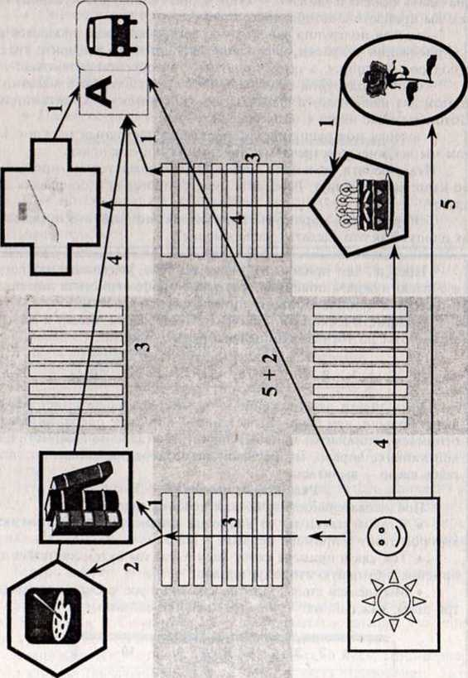

* красная подгруппа выходит из детского сада и направляется сначала в книжный магазин — купить книгу в подарок Кубарику. За­тем вы пройдете к автобусной остановке;
* желтая подгруппа зайдет в магазин, в котором продается все для рисования — краски, карандаши, альбомы. Вы выберите краски в подарок Кубарику, а затем пройдете к автобусной остановке;

- синяя подгруппа сначала зайдет в кондитерский магазин за тортом для нашего друга. Затем загляните в аптеку - за витаминами. Потом вы тоже идете к остановке автобуса;

- зеленая подгруппа идет за цветами в цветочный магазин. По­том мы все вместе встречаемся на автобусной остановке.

- Итак, ребята, возьмите свои карты, фломастеры и проложите по карте ваш маршрут. Работайте вместе, проверяя и поправляя друг друга.

- Теперь, когда маршруты проложены, попробуйте определить их длину. Как это сделать? Ваше мнение?

**Дети: -** С помощью арифметической линейки.

**Воспитатель:** **-** Правильно.

**-** Арифметической линейкой называется ряд чисел, в нашем случае от 1 до 10, написанный на полосе бумаги:

C:\Users\Olga\Desktop\конспекты\media\image2.jpeg

Дети знают, что сложение - это всегда прибавление, стано­вится больше, чем было. Вычитание - обратная операция: когда отнимаем, становится меньше. Значит, двигаясь, но арифметичес­кой линейке вправо мы осуществляем операцию сложения; дви­гаясь влево - вычитаем.

- Рассмотрим пример: 5 + 3.

Последовательность действий ребенка такова:

* Ставим палец на то число на арифметической линейке, которое стоит в примере первым, - на 5;
* Так как в примере стоит знак +, то мы будем двигаться по линейке в большую сторону, вправо;
* Мы сделаем столько шагов, каково второе число в примере, три шага; каждый шаг - это прибавление единицы.

C:\Users\Olga\Desktop\конспекты\media\image3.jpeg

**Аналогично решаются примеры на вычитание: 7—4.**

**Рассуждения и действия ребенка строятся по следующей схеме:**

* Ставим палец на то число на арифметической линейке, ко­торое стоит в примере первым - на 7;
* Так как в примере стоит знак — , то мы будем двигаться по линейке в меньшую сторону;
* Мы сделаем столько шагов, каково второе число в приме­ре, — четыре шага; каждый шаг — вычитание единицы;
* Палец останавливается на цифре 3, значит: 7-4=3.

C:\Users\Olga\Desktop\конспекты\media\image4.jpeg

При использовании арифметической линейки дети исполь­зуют сразу три вида анализаторов: зрительные, слуховые и мотор­ные (двигательные).

Благодаря этому после выполнения операций сложения и вы­читания с помощью арифметической линейки дети легко перехо­дят к устному сложению и вычитанию чисел в пределах 10.

Примеры у разных подгрупп получатся такими;

Красная подгруппа 1+3+1+3=

Желтая подгруппа 1+3+2+4=

Зеленая подгруппа 5+1+3+1=

Синяя подгруппа 4+4+1=

**Воспитатель:**

- Как вы думаете, каким образом мы можем сложить сразу не­сколько чисел? Два числа мы складывать умеем, а как сложить три или четыре числа?

Дети самостоятельно или с помощью воспитателя приходят к выводу, что складывать числа надо последовательно, друг за другом, затем выполняют сложение. Примеры решаются каждым ребенком индивидуально, сверяясь друг с другом, таким образом, проверяя свои действия.

- Теперь давайте выясним, чей маршрут к остановке оказался са­мым коротким.

Воспитатель записывает на доске получившиеся у детей резуль­таты; 8, 10, 10 и 9. Сравнивая их, дети приходят к выводу, что мар­шрут красной подгруппы был самым коротким.

- А мне кажется, что есть еще более короткий путь. Посмотрите на эту стрелку (показывает стрелку, идущую через перекресток). По­пробуем решить пример, написанный над ней: 5 + 2 = 7.

- Получается, что если идти по этой стрелке, мы доберемся до автобусной оста­новки быстрее всего. Вы со мной согласны?

**Дети:** - Да.

После того как дети высказали свое мнение, воспитатель обобщает их ответы, одновременно напоминая правила безопасного перехода улицы: через перекрёсток пересекать проезжую часть нельзя. Мы можем перейти улицу только по переходу «зебра» (регулируемому светофором или нере­гулируемому), подземному или надземному.

**Часть 3**

Геометрический конструктор

**Воспитатель:**

- Итак, к остановке подъезжает автобус. Попробуйте представить себе, какой это автобус, и изобразите его с помощью геометрическо­го конструктора. Коробочки с конструкторами лежат на ваших столах.

**В ходе выполнении задания воспитатель задает детям вопросы: из каких геометрических фигур состоит изображение автобуса? сколько квадратов (прямоугольников) ты использовал для изображения своего автобуса? и др.**

**Часть 4**

Логическая таблица

- Интересно смотреть из окна автобуса на проезжую часть ули­цы. Мимо нас проезжают самые разные машины. Всe машины я за­несла в таблицу. А одна клетка в нашей таблице пустая. Какую бы вы поместили машину на свободное место?

**Логические таблицы и раздаточный материал для них предлагают­ся каждому ребенку. Задание выполняется каждым индивидуально, Воспитатель показывает детям пример рассуждения.**

- Посмотрите, каждая машина в таблице состоит из кабины, ку­зова и колес. Сначала выберем кабину. Скажите, у машин в первой строке есть одинаковые кабины? А во второй строке? А в первом столбце? Значит, в третьей строке у всех машин должны быть разные кабины. Но в третьей строке уже есть машины с прямоугольной ка­биной и с кабиной в виде неправильного четырехугольника (трапе­ции). Какой же должна быть кабина у нашей машины?

**Дети*:-*** Треугольной.

**Воспитатель:** - Правильно, треугольной. А теперь давайте выясним, каким должен быть кузов?

**Рассуждая аналогично, дети находят подходящий кузов треуголь­ной формы. При выборе колес рассуждение строится иначе: в первой строке колеса у всех трех машин одинаковые, во второй строке есть та же закономерность, значит, для нашей машины мы выберем колеса такие же, как и у двух других машин в третьей строке, — белые, с толстыми шинами. Воспитатель просит детей объяснить свой выбор, помогая им строить высказывания типа рассуждений, с использовани­ем слов «поэтому», «следовательно», «значит».**

**Часть 5**

Выход из занятия

**Воспитатель:**

- Вот мы и добрались до домика Кубарика. Он нас встречает. **Кубарик:**

- Как я рал вас видеть! Вам пришлось преодолеть много испы­таний на пути сюда: вы учились складывать несколько чисел, вспом­нили правила дорожного движения, смогли определить недостаю­щую машину, умело строили автобусы из геометрических фигур. Вы сегодня славно потрудились. Поэтому я приготовил для вас подарки.

**В качестве подарков Кубарик вручает детям картинки для раскрашивания с изображением различных видов городского транс­порта, легковых и грузовых машин. Это могут быть и маленькие ма­шинки для настольной игры, которые дети раньше не видели. Вручив их ребятам. Кубарик предлагает поиграть с использованием макета улиц города.**

